บทที่ 1
สภาพแวดล้อมขั้นต่ำของระบบ
  - ความต้องการด้านฮาร์ดแวร์
ความต้องการโดยทั่วไปของโปรแกรม มีดังนี้
- เครื่องคอมพิวเตอร์ที่มีหน่วยประมวลผลกลาง(CPU) อย่างน้อยเพนเทียมทรี(Pentium III) หรือ Athlon 900 Mhz
- หน่วยความจำหลัก(RAM) 128 Mb เป็นอย่างน้อย หรือมากกว่า
- พื้นที่ใช้ในการติดตั้งโปรแกรมประมาณ 30 MB
- จอภาพ และการแสดงผล
- ต้องการหน่วยความจำเสมือน 400 MB
  - ความต้องการด้านซอฟต์แวร์
1) ระบบปฏิบัติการ Windows 2000, Windows 2000 Service Pack 2, Windows 2000 Service Pack 3, Windows 2000 Service Pack 4, Windows NT, Windows Server 2003, Windows XP
2) Web Server – Jakarta-Tomcat 4.1.27
3) Database Server – Oracle 9i

บทที่ 2
คู่มือการติดตั้งโปรแกรม

2.1 การติดตั้ง Tomcat เป็น Web Server

- double click ที่ไฟล์ jakarta-tomcat-4.1.27.exe จะขึ้นตามรูปต่อไป

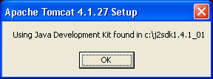
- กด OK จะขึ้นตามรูปต่อไป

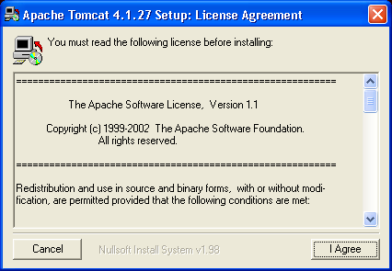
- เลือก I Agree จะขึ้นตามรูปต่อไป

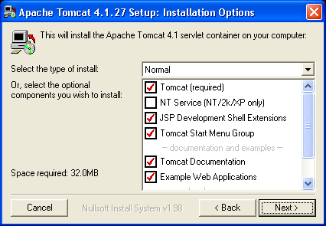
- กด Next จะขึ้นตามรูปต่อไป

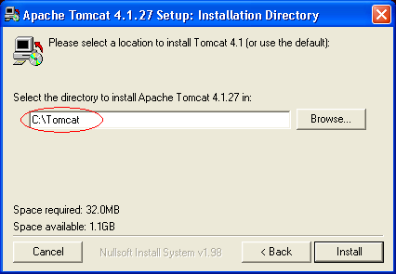
- เปลี่ยน directory ไปเป็น C:\Tomcat แล้วกด Install จะขึ้นตามรูปต่อไป

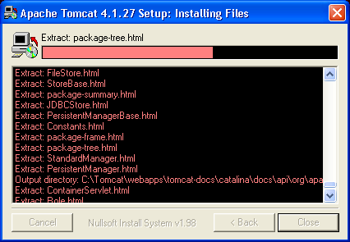
- โปรแกรมจะextract ไฟล์ และทำการติดตั้ง หลังจากนั้นจะขึ้นตามรูปต่อไป

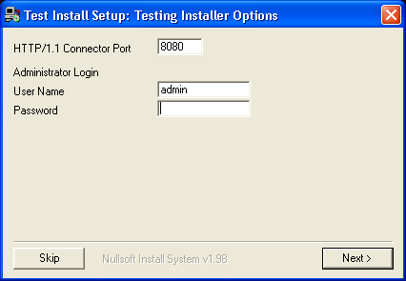
- ใส่ User Name และ Password ของ Web Server แล้วกด Next หรือถ้าไม่ต้องการใส่ก็ให้กด Next ไปได้เลย แล้วจะขึ้นตามรูปต่อไป

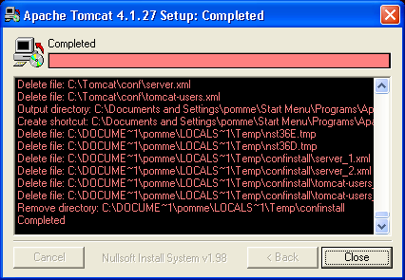
8. กด Close ก็เป็นการเสร็จสิ้นการติดตั้งโปรแกรม

2.2 การติดตั้ง Java(TM) 2 SDK, Standard Edition 1.4.1_01

- double click ที่ไฟล์ Java(TM) 2 SDK, Standard Edition 1.4.1_01.exe
- โปรแกรมจะ extract ไฟล์เพื่อเตรียมการติดตั้ง
- จากนั้นจึงเข้าสู่หน้าจอการติดตั้งโปรแกรม

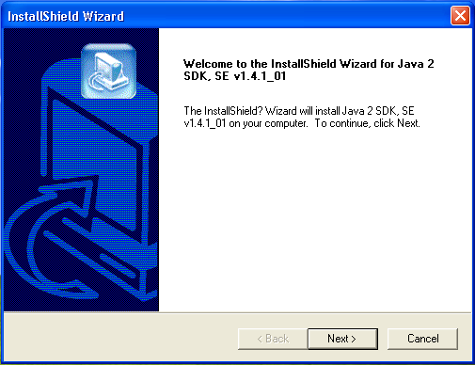
- กด Next จะขึ้นตามรูปต่อไป
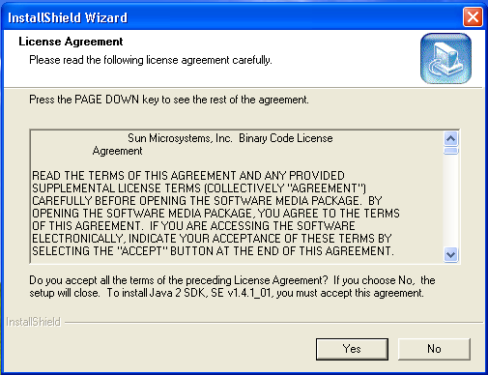
- เลือก Yes จะขึ้นตามรูปต่อไป

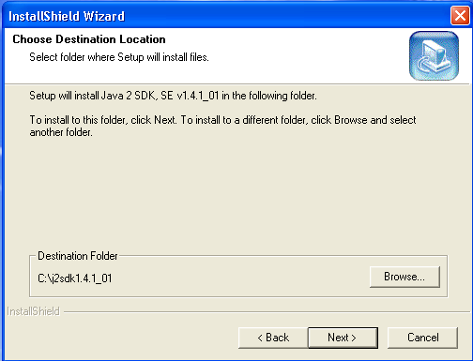
- เลือก Destination Folder ที่จะทำการติดตั้งโปรแกรม แล้วกด Next จะขึ้นตามรูปต่อไป

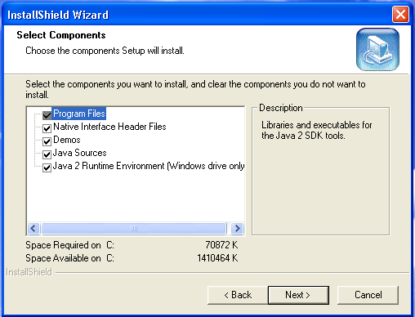
- เลือก Component ที่ต้องการติดตั้ง แล้วกด Next จะขึ้นตามรูปต่อไป

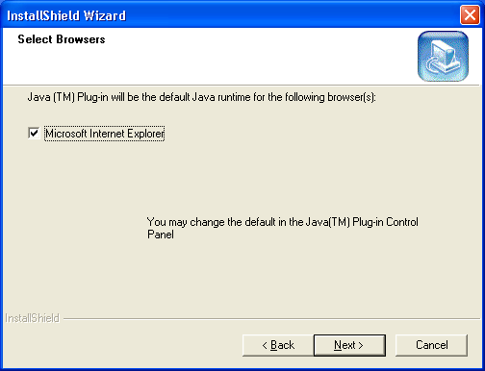
- กด Next โปรแกรมจะทำการ install

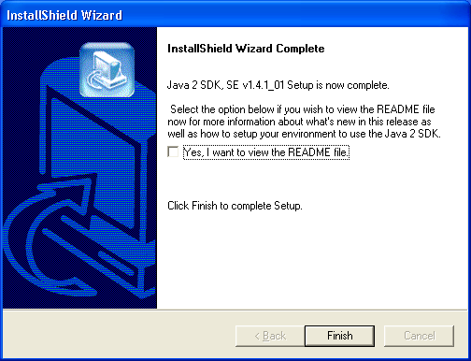
9. กด Finish ก็เป็นการเสร็จสิ้นการติดตั้งโปรแกรม
2.3 การกำหนด JAVA HOME

- Clickปุ่ม Start ของ Windows แล้วเลือกคำสั่ง Setting > Control Panel จะปรากฏหน้าต่าง Control Panel
- Double Click ที่ไอคอน System ในหน้าต่าง Control Panel นี้
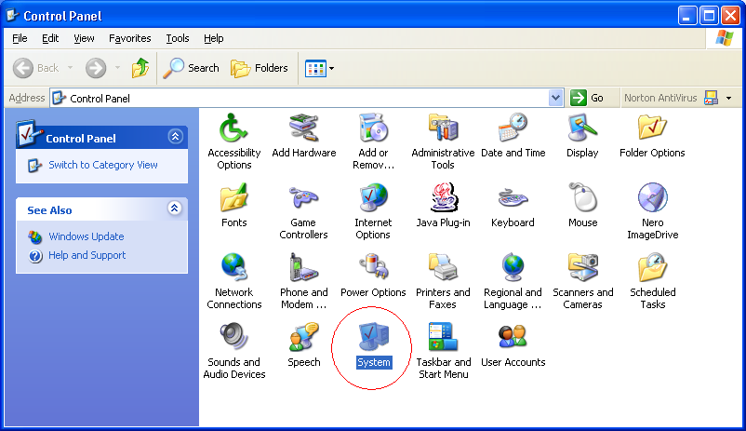

- หน้าต่าง System Properties จะเปิดออกมา ให้ Click ไปที่แท็บ Advance แล้ว Click ที่ปุ่ม Environment Variable
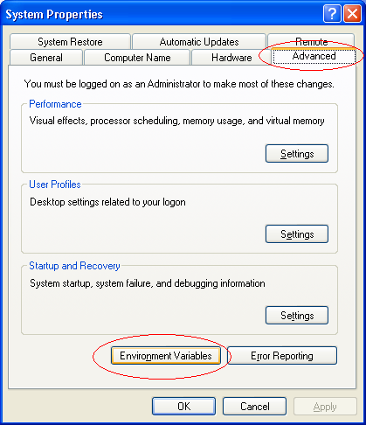
4. ที่หน้าต่าง Environment Variables ในส่วน System variables ให้ Click New จะขึ้นตามรูปต่อไป
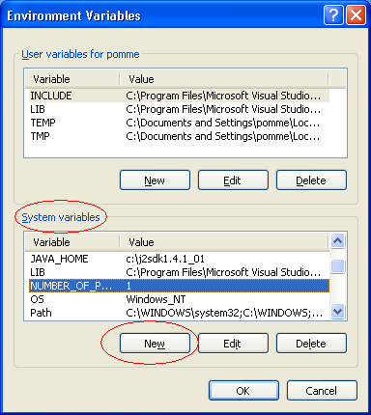

- ในส่วน Variable name ให้พิมพ์คำว่า JAVA_HOME และในส่วนของ Variable value ให้พิมพ์ c:\j2sdk1.4.1_01 ลงไป ตามรูปด้านล่างนี้
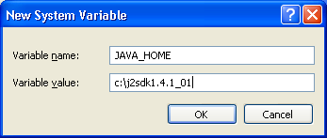

2.4 การกำหนด Class Path

- Clickปุ่ม Start ของ Windows แล้วเลือกคำสั่ง Setting > Control Panel จะปรากฏหน้าต่าง Control Panel
- Double Click ที่ไอคอน System ในหน้าต่าง Control Panel นี้

- หน้าต่าง System Properties จะเปิดออกมา ให้ Click ไปที่แท็บ Advance แล้ว Click ที่ปุ่ม Environment Variable

4. ที่หน้าต่าง Environment Variables ในส่วน System variables ให้ Click New จะขึ้นตามรูปต่อไป

- ในส่วน Variable name ให้พิมพ์คำว่า classpath และในส่วนของ Variable value ให้พิมพ์ ;C:\Tomcat\webapps\ROOT\WEB-INF\classes\ ลงไป ตามรูปด้านล่างนี้

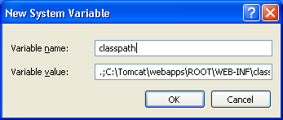
2.5 วิธีการลง Oracle9i Database Release 2

1. | ก่อนทำการลงกรุณาตรวจสอบพ.ท.บน drive c ว่ามีพื้นที่เพียงพอ 400 MB หรือไม่ ถ้าไม่กรุณาเหลือพื้นที่บน drive c ให้มากกว่า 400 MB เพื่อใช้สำหรับเป็น Temporary ในการลง
2. | ใส่แผ่น Oracle9i Database Release 2 Enterprise Edition ลงบน CR-ROM drive เมื่อทำการใส่แล้วจะปรากฏ autorun ให้เลือก Install/Deinstall Products  (ถ้าไม่ปรากฏ autorun ขึ้นมาสามารถเรียก autorun โดยวิธีการ run autorun.exe ที่อยู่ในแผ่น โดยจะมี dialog ปรากฏขึ้นมาถามถึง path ของ home directory ซึ่งจะปรากฏ path CD-ROM ไว้อยู่แล้ว สามารถกด Next ได้ทันที)
3. | ใน Welcome windows, จะปรากฏดังรูป ให้ click Next  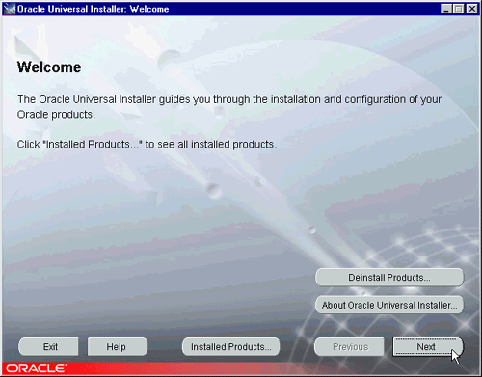

4. | ทำการลงเลือกต้นทางและปลายทางของ Folder ดังรูป (โปรดสังเกตที่ home directory ว่าเป็น OraHome92, ดังในตัวอย่าง เลือก folder ปลายทางที่ d:\oracle\ora92 ) แล้ว click Next.  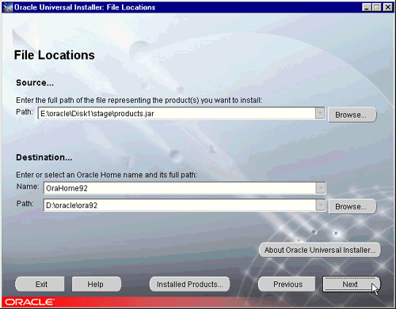
5. | Select Oracle9i Database 9.2.0.1.0. Click Next to accept the default.  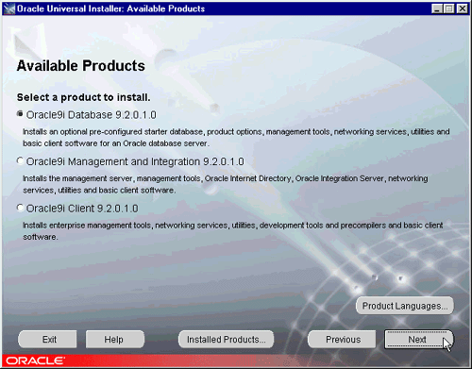
6. | เลือก Enterprise Edition แล้ว click Next. (สามารถเลือกชนิดของการ install ได้ตามลักษณะงาน)  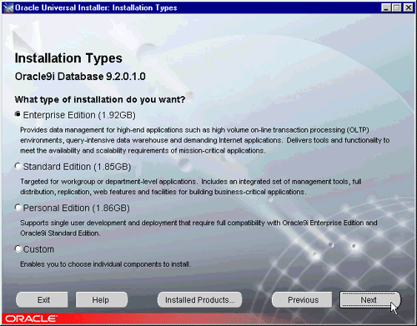
7. | เลือก General Purpose ตามที่กำหนดไว้แต่แรก แล้ว click Next.  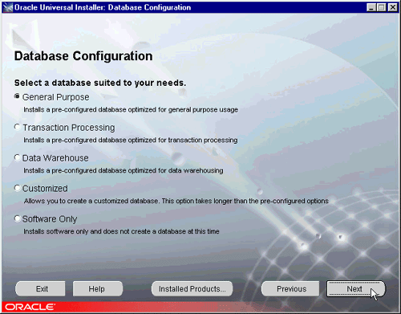
8. | Click Next.  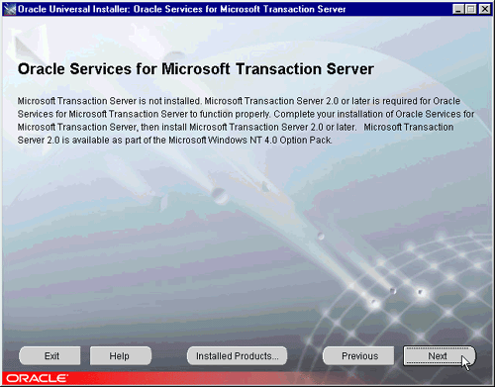
9. | เลือกหมายเลข port ของ listener Click Next.  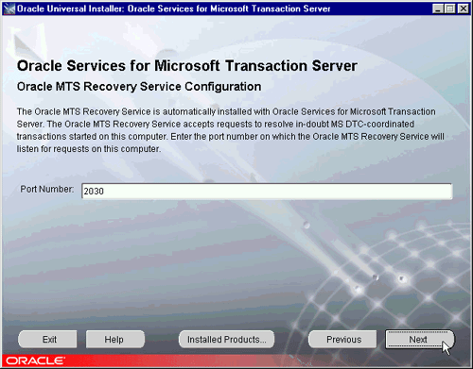

10. | สำหรับในช่อง Global Database Nameใส่ orcl.world และในช่อง SID field ใส่ orcl, และ click Next.  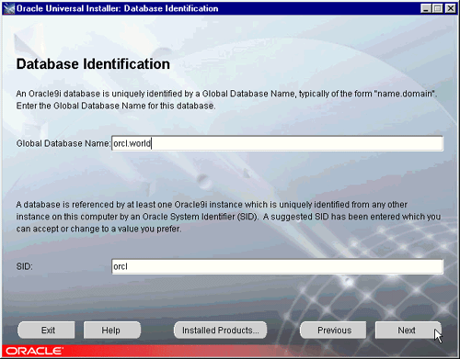
11. | เลือก Database File Folder D:\oracle\oradata และ click Next.  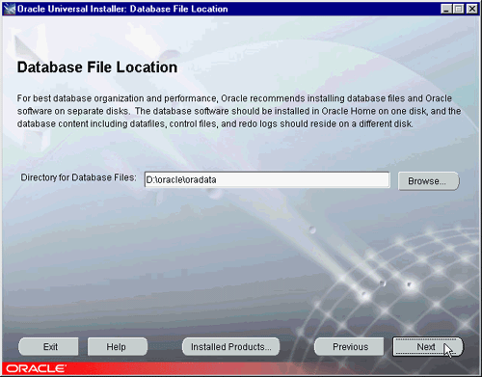

12. | เลือก Character set ที่ต้องการและ click Next.  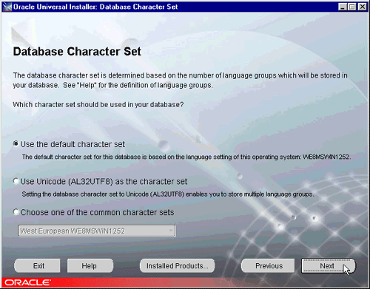
13. | ในหน้านี้จะแสดงถึงรายการ install ทั้งหมดที่ได้เลือกไว้ เมื่อ click Next ต่อไปจะเป็นการ install ซึ่งขอให้แน่ใจว่ามีพื้นที่เพียงพอที่จะลงก่อนที่จะทำการ click  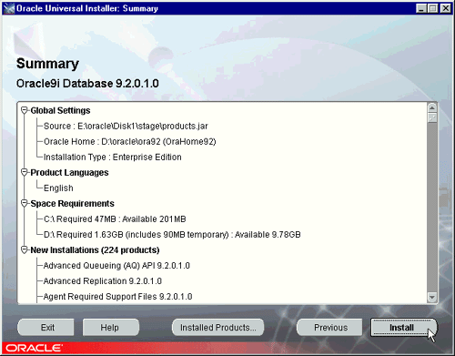

14. | ต่อมาจะเป็นการเริ่มการลง Oracle9i Database Release 2 Enterprise Edition และ software ที่เกี่ยวข้อง  (หมายเหตุ : กระบวนการนี้จะใช้เวลาประมาณ 1 ชม. โดยที่จะมีการสร้าง installation logs คุณสามารถดู log ได้ที่ C:\Program Files\Oracle\Inventory\logs\installActions.log)  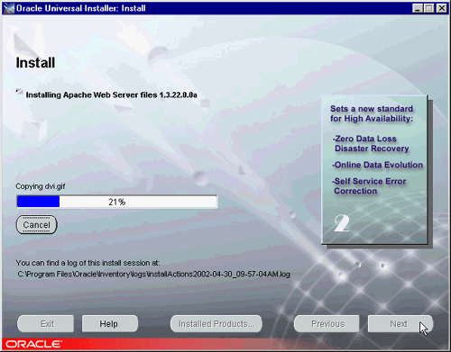
15. | หลังจากที่ software เบื้องต้นได้ถูก copy ลงไปบน disk เรียบร้อยแล้ว ต่อไปจะเริ่มทำการ configures ส่วนต่าง ๆ ซึ่งกระทำอยู่เบื้องหลัง โดยจะทำการบอกผลการทำงานออกมาดังรูป  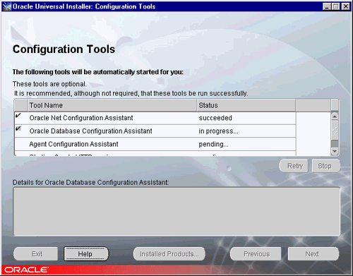
16. | ใส่ password สำหรับ SYS and SYSTEM และกรุณาจำ passwords ที่เลือกไว้ Click OK.  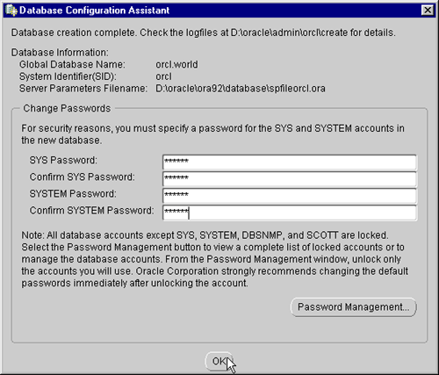
18. | เมื่อ database ถูกสร้างเรียบร้อย และ configuration tools ได้ทำงานเสร็จสิ้น หน้าต่างนี้จะปรากฏ Click Exit  และ Yes เพื่อออกจากการ Install  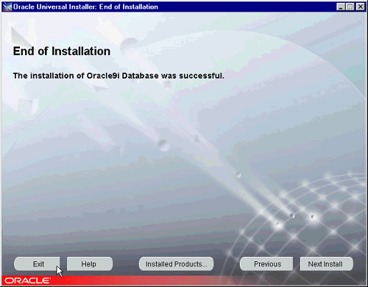

19. | Click Yes.  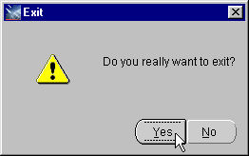
หมายเหตุ หากเกิดปัญหาในการ install oracle นอกเหนือขั้นตอนในคู่มือ สามารถหารายละเอียดเพิ่มเติมได้ที่
http://otn.oracle.com/products/oracle9i/htdocs/9iober2/obe9ir2/player_otn.htm

2.6 วิธีการ Create user

1. | เริ่มจากทำการเปิด Oracle Enterprise Manager Console จาก Start >> All Programs >>  Oracle – Orahome92 >> Enterprise Manager Console
2. | เลือก Launch standalone , Click OK  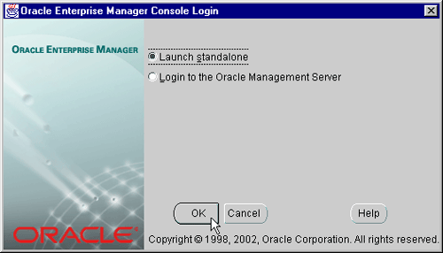
3. | 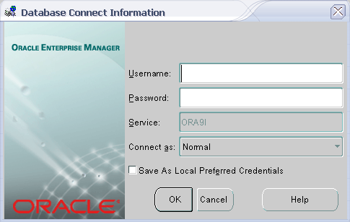  Click Tree ทางด้านขวา จนกระทั่งเจอ ORACL.WOLRD แล้ว Click จะปรากฏหน้า Log in  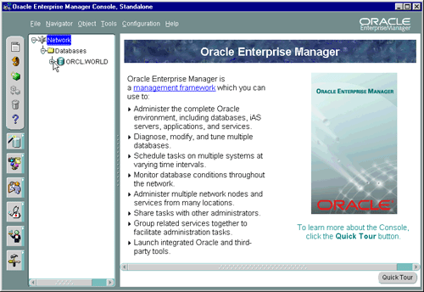

4. | ทำการกรอก username เป็น sys , password เป็น pass ที่กำหนดไว้ในตอน install , Connect as เป็น SYSDBA ดังรูป แล้ว Click OK  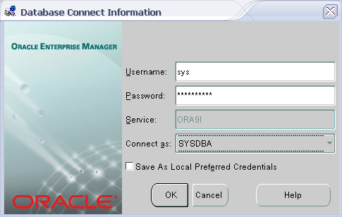
5. | เลือก Tab Security >> User แล้ว Click ขวา >> เลือก Create  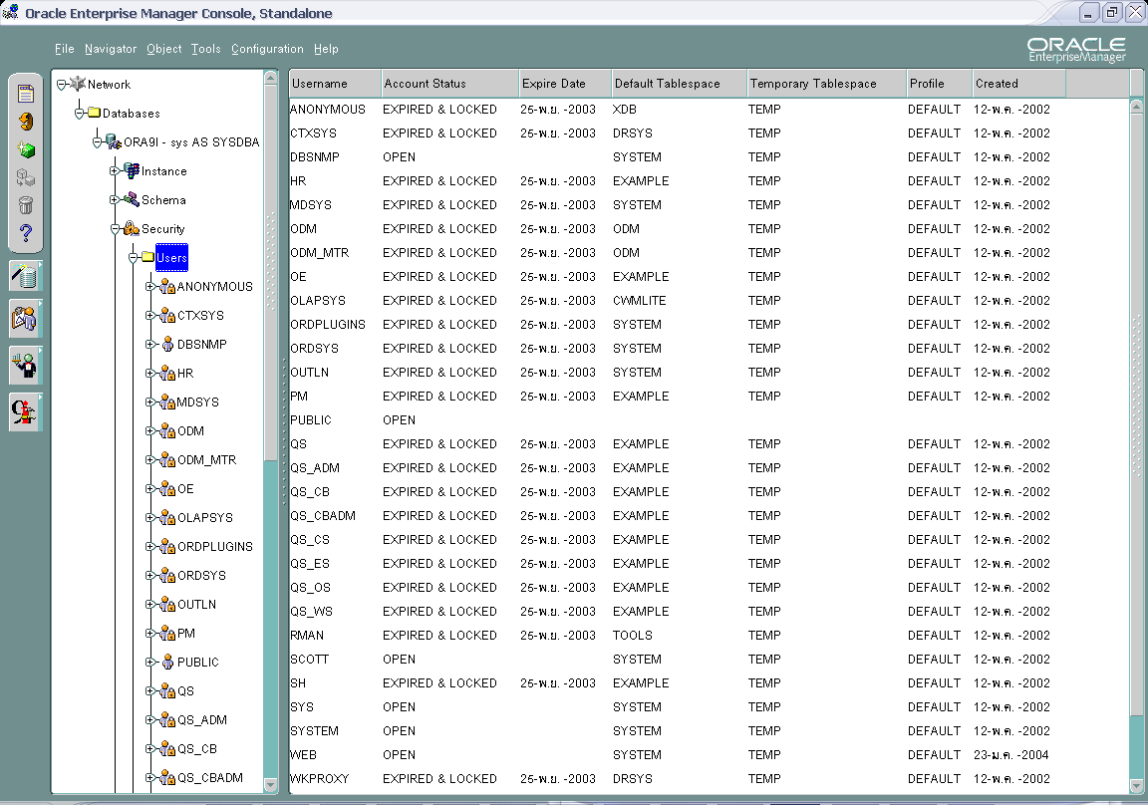

6. | ที่ Tab General กรอก Name เป็น Web, Enter Password และ Confirm Password ที่ต้องการ  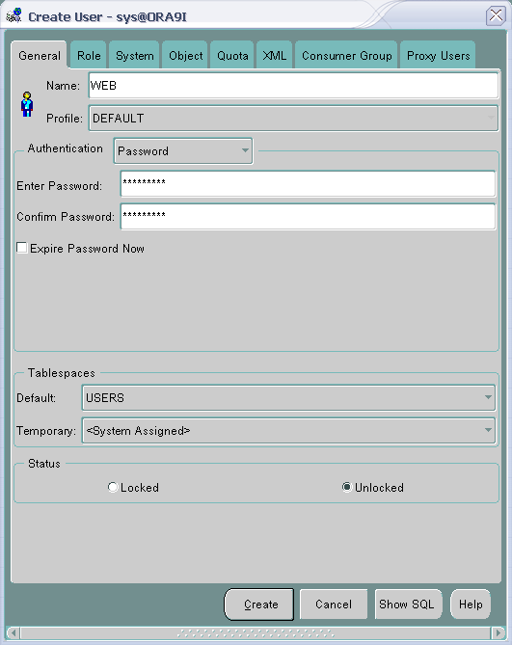
7. | ที่ Tab Role ทำการ Granted Role Connect , Resource  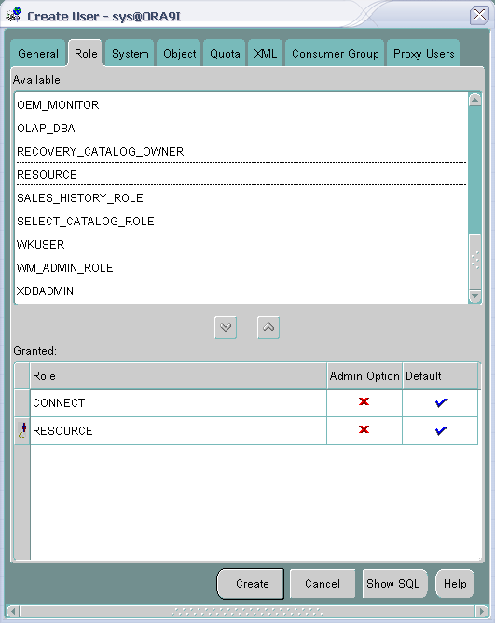
8. | ที่ Tab System ทำการ Granted System Privilege Unlimited Tablespace  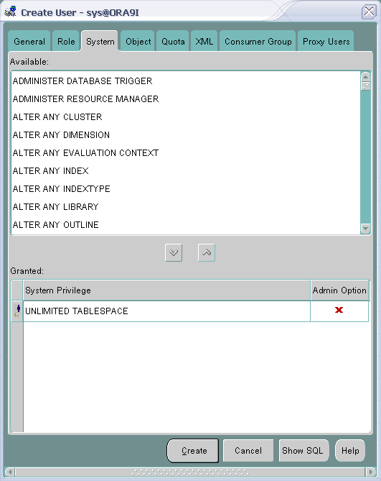
9. | Click Create เป็นการเสร็จสิ้นการ Create User

2.7 การ Create Table

1. | เริ่มจากทำการเปิด SQL Plus จาก Start >> All Programs >>  Oracle – Orahome92 >> Application Development >> SQL Plus
2. | กรอก User name เป็น web และ Password ตามที่ set ไว้ , Click OK  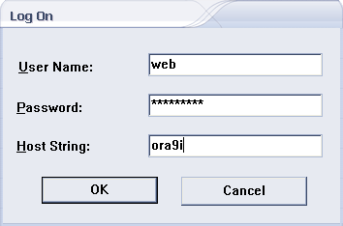
3. | เมื่อ log in สำเร็จจะปรากฏ SQL Plus Command ดังรูป  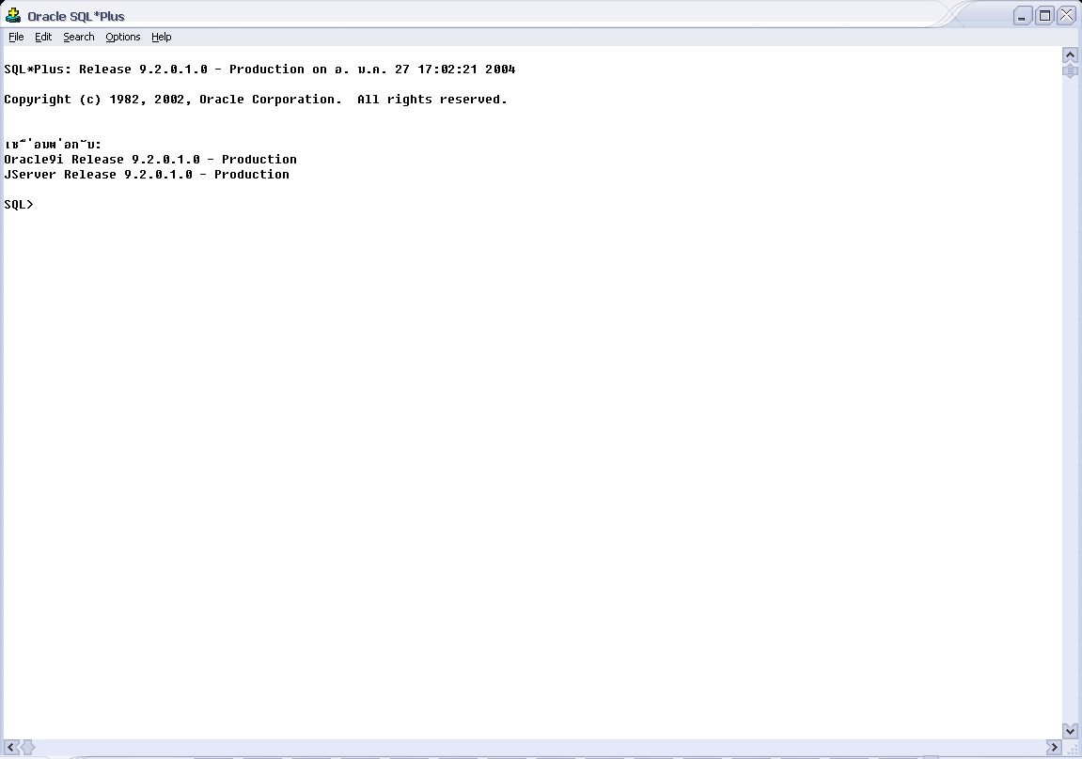

4. | ทำการ run sql script ที่แนบมาใน folder Execute\Setup ชื่อ create_table.sql (ในที่นี้กำหนดให้ drive e คือ drive ที่มี folder sql ที่มี file create_table.sql ติดตั้งอยู่) แล้ว enter  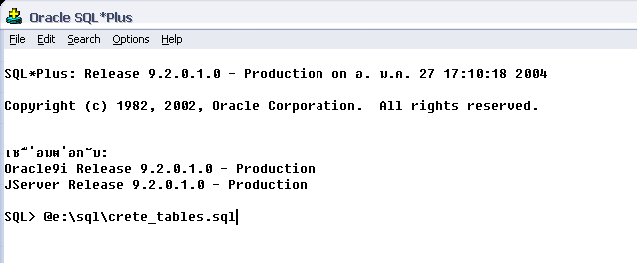
5. | เสร็จสิ้นการ create table  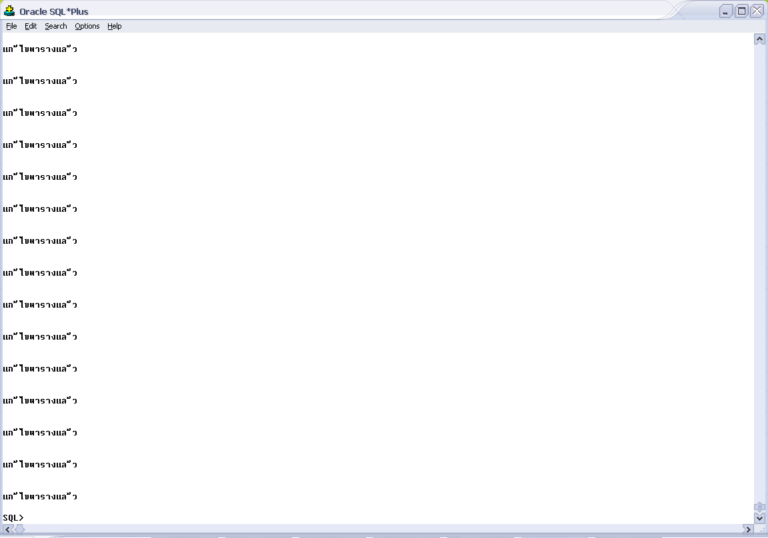

6. | สามารถ check table ที่ create ขึ้นมาได้โดยพิมพ์ “select table_name from user_tables ”  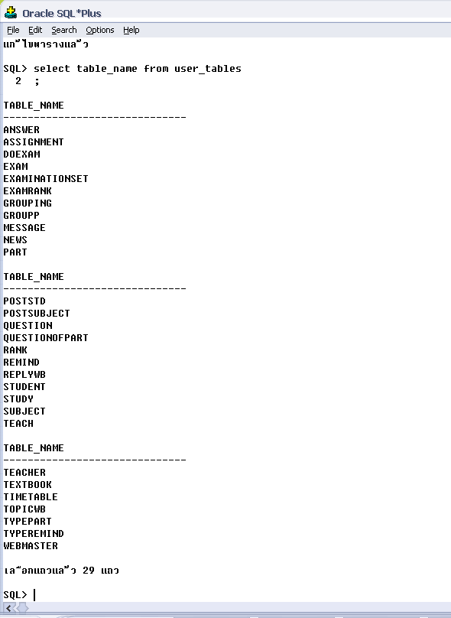

2.8 การติดตั้ง file ต่าง ๆ ในส่วนของ Server
1. | ทำการเปิด file ใน CD-ROM จะพบ file ที่ต้องใช้ในการติดตั้งอยู่ใน folders Execute
2. | File Folders นำ file ใน Folders ทั้งหมดที่มีอยู่ใน Folders นี้ไปไว้ใน Tomcat ที่ WebApps/root
3 | ทำการ config Database โดยแก้ไขไฟล์ VarDb.java ที่อยู่ใน root\WEB-INF\Classes\Var\ เป็น class ที่ทำหน้าที่ติดต่อ database โดยที่ผู้ใช้สามารถปรับเปลี่ยน connection string ที่ใช้สำหรับติดต่อกับฐานข้อมูลได้โดยแก้ไขในส่วนต่าง ๆ ดังนี้  String url : เป็นส่วนที่ set IP และ Port ของ Database Server โดยปรับแก้ดังนี้  ตัวอย่าง "jdbc:oracle:thin:@161.246.6.80:1521:ORA9I"  161.246.6.80 แสดงถึง IP ของ Database Server  1521 แสดงถึง Port ของ Action Listener ของ Database Server ที่ได้เปิดไว้  ORA9I แสดงถึง Database Name ของ Database Server ที่ได้ตั้งไว้  String user: ชื่อ account ที่ไว้ใช้ในการติดต่อ ฐานข้อมูล  String passwd: รหัสผ่านที่ไว้ใช้ในการติดต่อ ฐานข้อมูล  ทำการปรับแก้ส่วน ติดต่อฐานข้อมูลให้เรียบร้อยแล้วจึงนำ Class ไป Compile ได้ MyDb.class แล้วจึงนำ File ที่ Compile ได้ไปไว้ใน root\WEB-INF\classes\var เป็นอันเสร็จสมบูรณ์

3.1 ส่วนเข้าสู่ระบบ
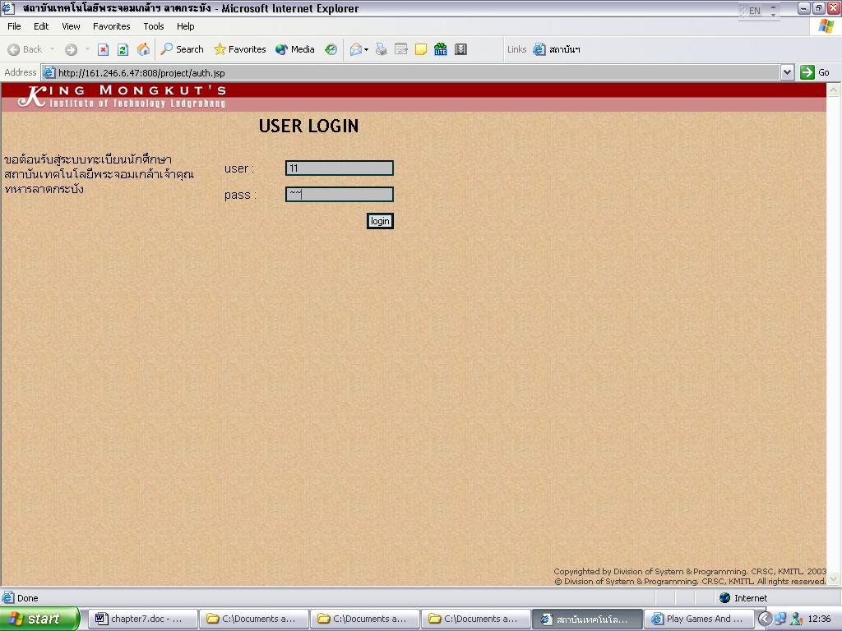
รูปที่ 1 รูปแสดง user interface ของส่วนเข้าสู่ระบบของนักศึกษา อาจารย์ และเว็บมาสเตอร์

3.1.1 ส่วนเข้าสู่ระบบของนักศึกษา
- จะต้องลงทะเบียนก่อนแล้วจะได้ Username กับ Password มาใช้ในการ login สามารถแก้ไขภายหลังได้

3.1.2 ส่วนเข้าสู่ระบบเจ้าหน้าที่
- จะได้รับ Username กับ Password มาจากเว็บมาสเตอร์เป็นคนกำหนดให้ สามารถแก้ไขภายหลังได้

3.2 การเปลี่ยนรหัสผ่าน
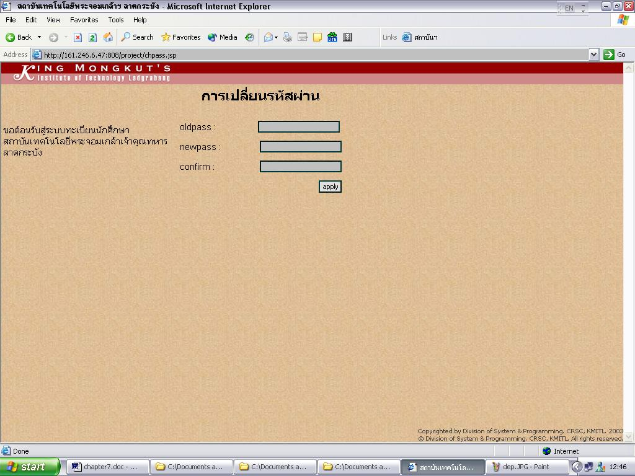
รูปที่ 2 รูปแสดง user interface ของส่วนเปลี่ยนรหัสผ่านของนักศึกษา อาจารย์ และเว็บมาสเตอร์

3.2.1 ส่วนการเปลี่ยนรหัสผ่านของทั้งนักศึกษาและเจ้าหน้าที่
- ทำการป้อนรหัสเก่าและรหัสใหม่กับการยืนยันรหัสใหม่ เพื่อทำการเปลี่ยนรหัสผ่าน

3.3 จัดเก็บข้อมูล
3.3.1 ข้อมูลคณะ ทำการจัดเก็บข้อมูลคณะ ป้อนข้อมูลแล้วกดปุ่ม add
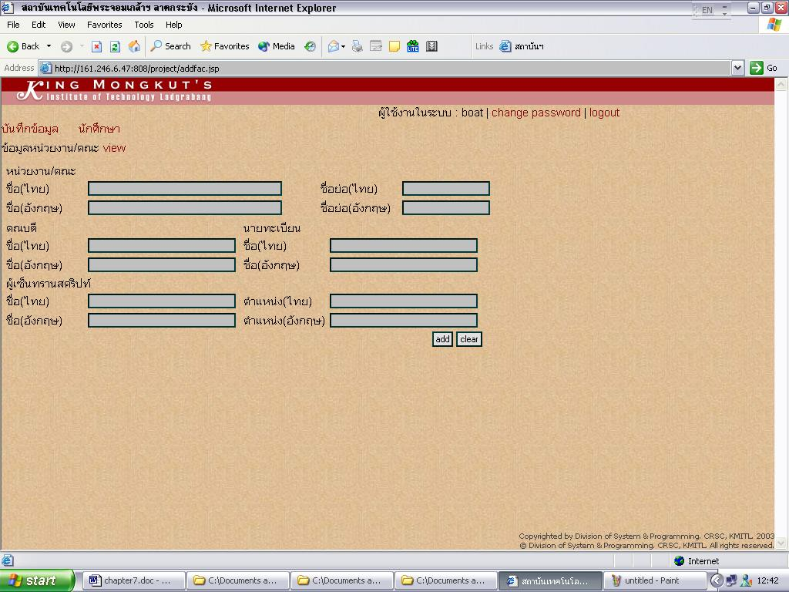
รูปที่ 3 รูปแสดง user interface การจัดเก็บข้อมูลคณะ
3.3.2 ข้อมูลภาควิชา ทำการจัดเก็บข้อมูลภาควิชา ป้อนข้อมูลแล้วกดปุ่ม add
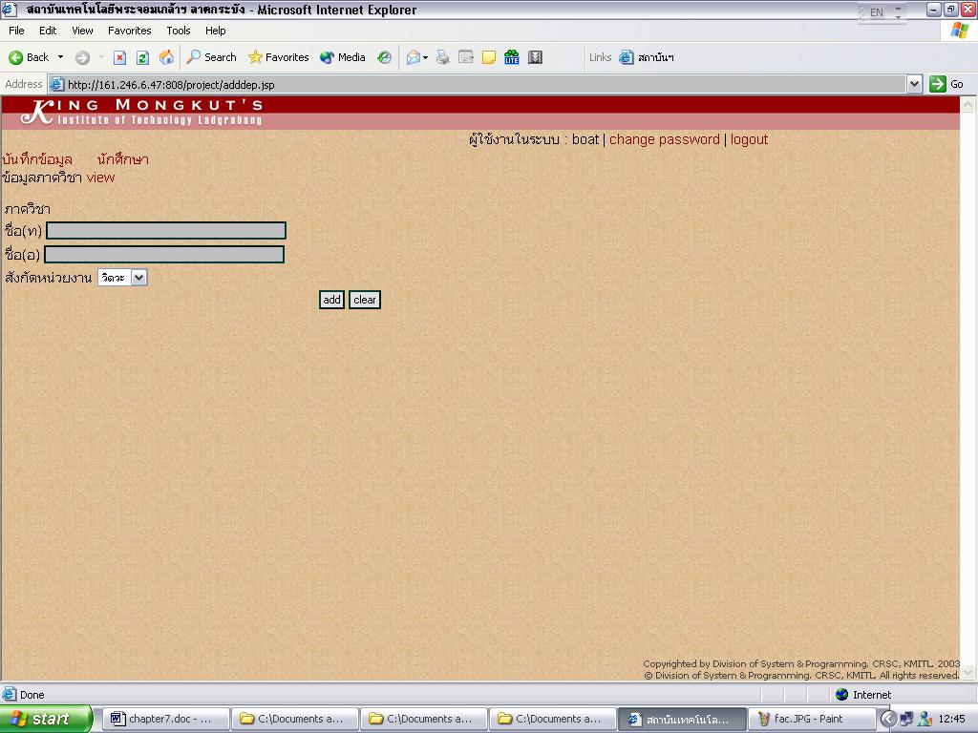
รูปที่ 4 รูปแสดง user interface ของการจัดเก็บข้อมูลภาควิชา

3.3.3 ข้อมูลรายวิชา ทำการจัดเก็บข้อมูลรายวิชา วิชาบังคับก่อน เทอมที่เปิด เซ็กชั่น
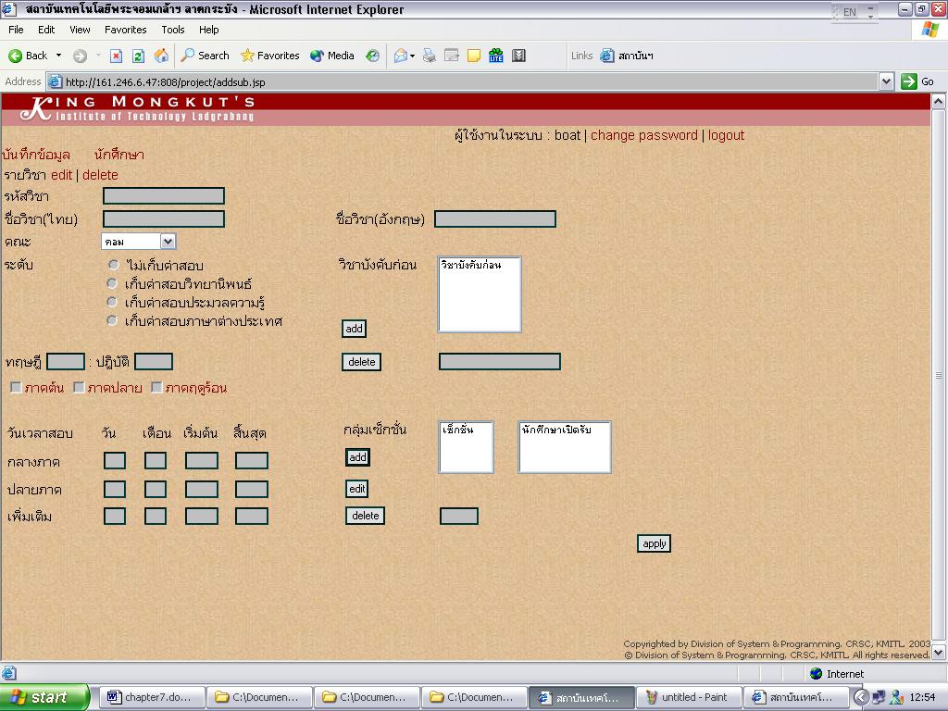
รูปที่ 5 รูปแสดง user interface ของการจัดเก็บข้อมูลรายวิชา
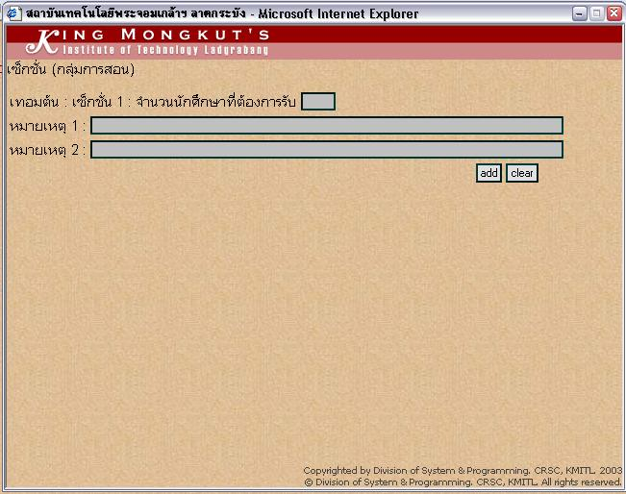
รูปที่ 6 รูปแสดง user interface ของการเปิดเซ็กชั่น

3.3.4 ข้อมูลหลักสูตร ทำการจัดเก็บข้อมูลโครงสร้างหลักสูตร ค่าใช้จ่าย ป้อนข้อมูลแล้วกดปุ่ม add
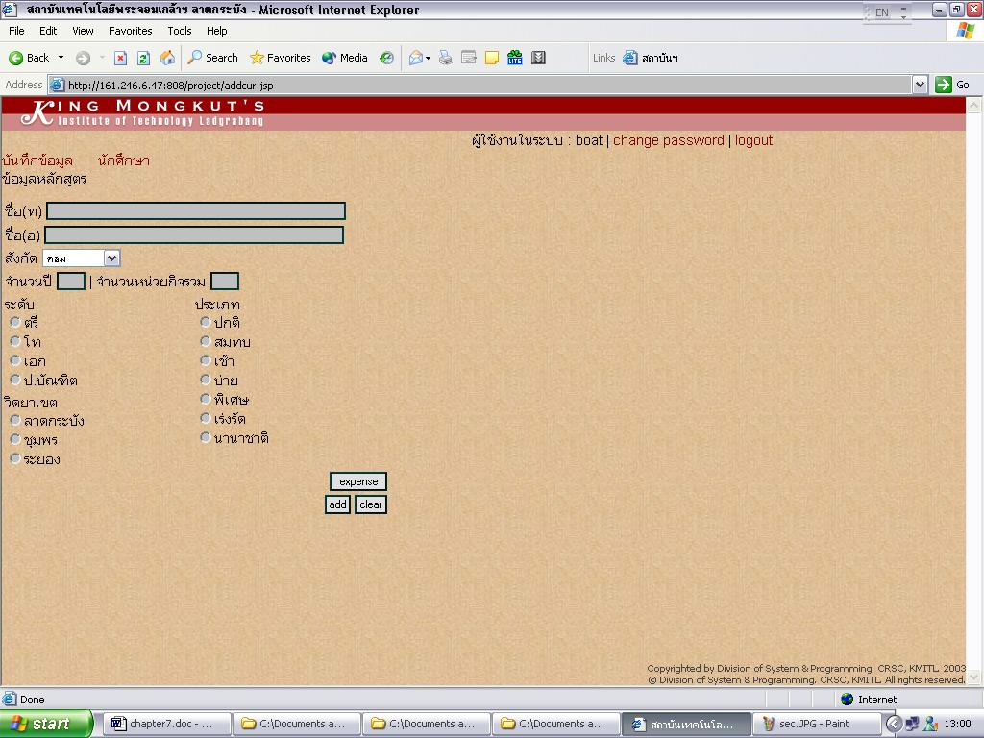
รูปที่ 7 รูปแสดง user interface ของการจัดเก็บข้อมูลหลักสูตร
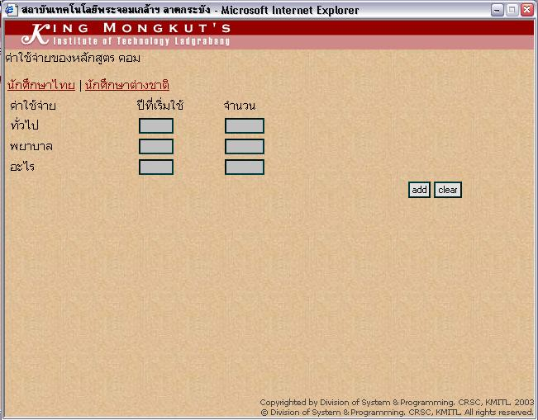
รูปที่ 8 รูปแสดง user interface ของการจัดเก็บข้อมูลค่าใช้จ่ายในหลักสูตร

3.3.5 ข้อมูลอาจารย์ ทำการจัดเก็บข้อมูลอาจารย์ ป้อนข้อมูลแล้วกดปุ่ม add
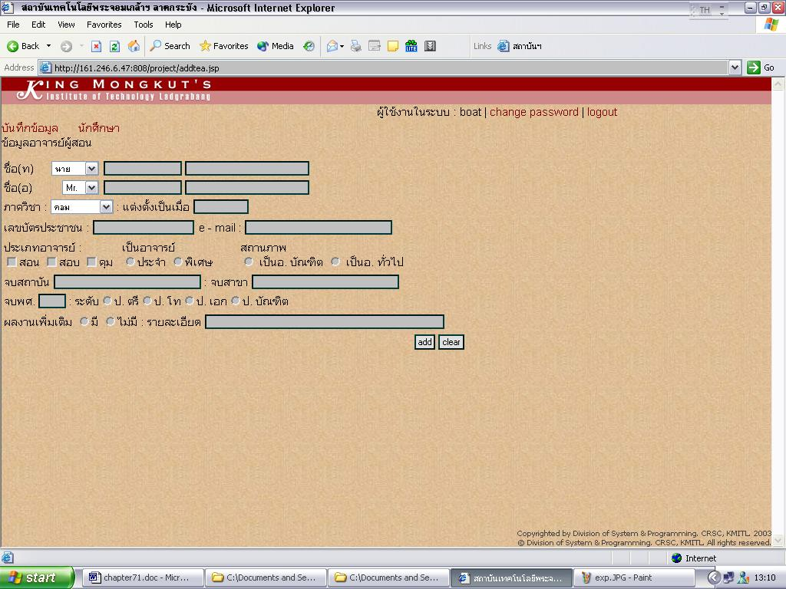
รูปที่ 9 รูปแสดง user interface ของการจัดเก็บข้อมูลอาจารย์
3.3.6 ข้อมูลนักศึกษา ทำการจัดเก็บข้อมูลนักศึกษา
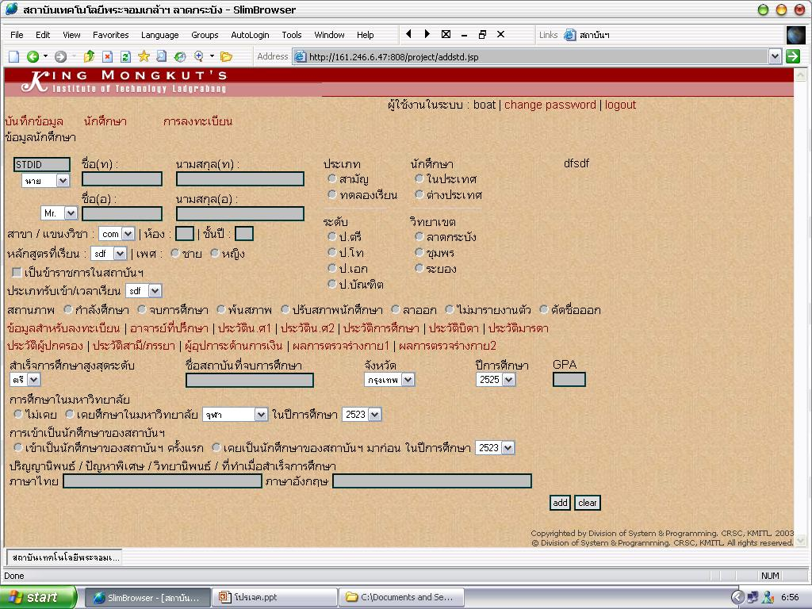
รูปที่ 10 รูปแสดง user interface ของการจัดเก็บข้อมูลอาจารย์

3.4 การลงทะเบียน
3.4.1 การลงทะเบียน ป้อนรายวิชาที่จะลงทะเบียน เช็คความถูกต้องก่อนจะตอบตกลง
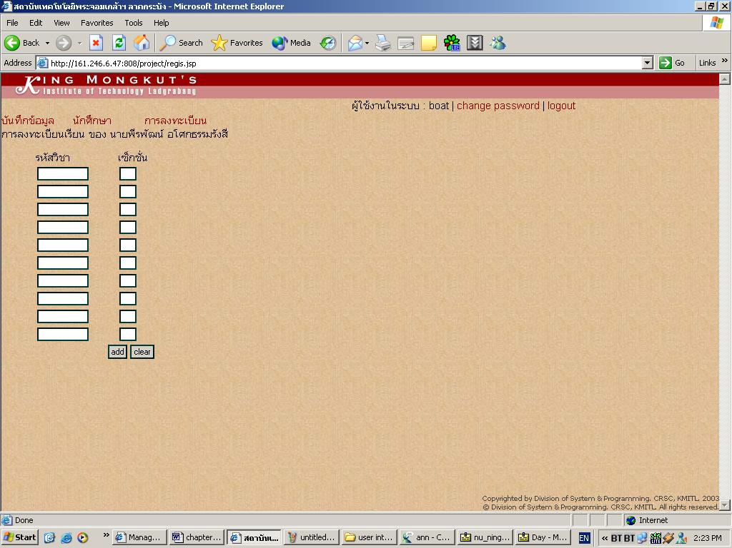
รูปที่ 11 รูปแสดง user interface ของการลงทะเบียน
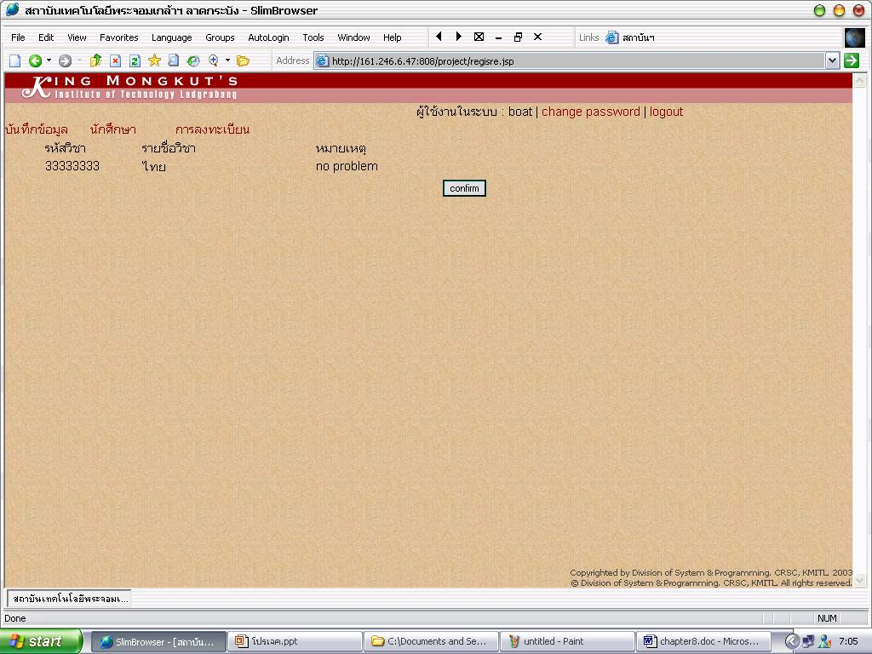
รูปที่ 12 รูปแสดง user interface ของการยืนยันการลงทะเบียน

    - การเพิ่มวิชาเรียน ระบบจะแสดงวิชาที่ได้ลงทะเบียนไปแล้วให้เราทำการเพิ่มในรายวิชาที่ต้องการ
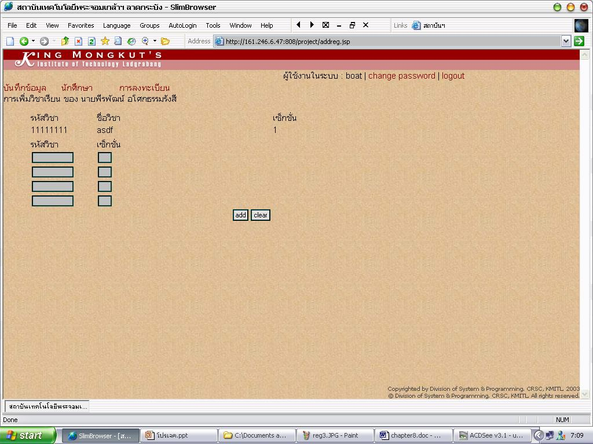
รูปที่ 13 รูปแสดง user interface ของการเพิ่มวิชาเรียน

3.4.3 การเปลี่ยนวิชาเรียน ทำการเปลี่ยนในรายวิชาที่ต้องการ
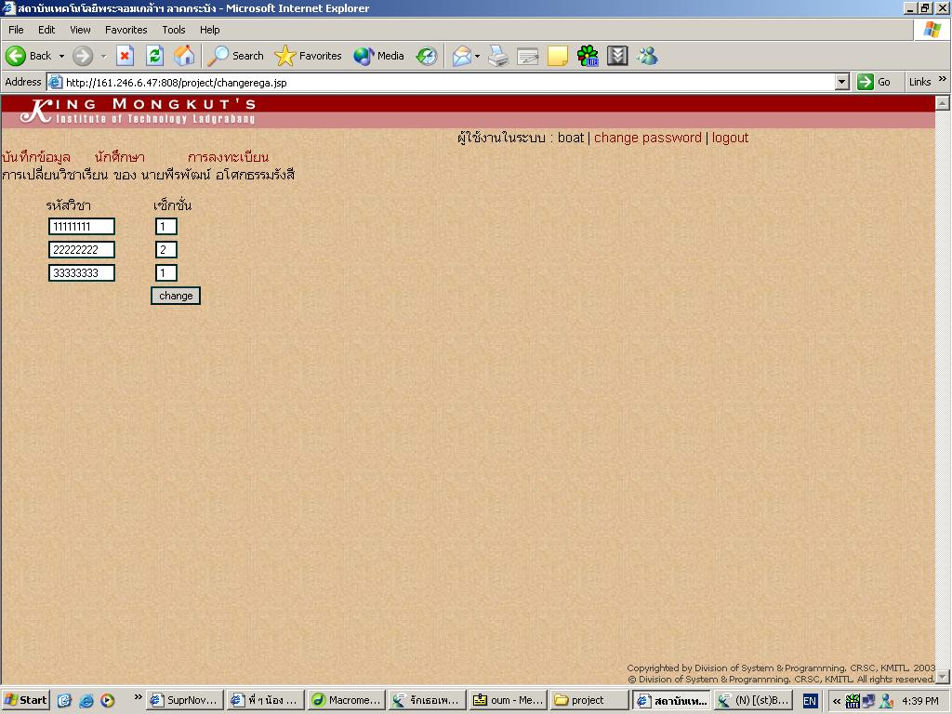
รูปที่ 14 รูปแสดง user interface ของการเปลี่ยนวิชาเรียน
    - การถอนวิชาเรียน เลือกรายวิชาที่ต้องการถอน แล้วกดปุ่ม delete
